**МІНІСТЕРСТВО ОСВІТИ І НАУКИ УКРАЇНИ**

**УНІВЕРСИТЕТ БАНКІВСЬКОЇ СПРАВИ**

**НАВЧАЛЬНО-НАУКОВИЙ ІНСТИТУТ**

**БАНКІВСЬКИХ ТЕХНОЛОГІЙ ТА БІЗНЕСУ**

**КАФЕДРА КІБЕРБЕЗПЕКИ ТА СОЦІАЛЬНИХ НАУК**

**Лабораторна робота №4**

з дисципліни «Людинно-машинна взаємодія»

Тема: «Прототип інтерфейсу»

Виконала:

студентка 3 курсу групи 303-Кб

Собчук Анна Вікторівна

Перевірив:

к.т.н., доцент

Гордєєв Олександр Олександрович

Київ - 2020

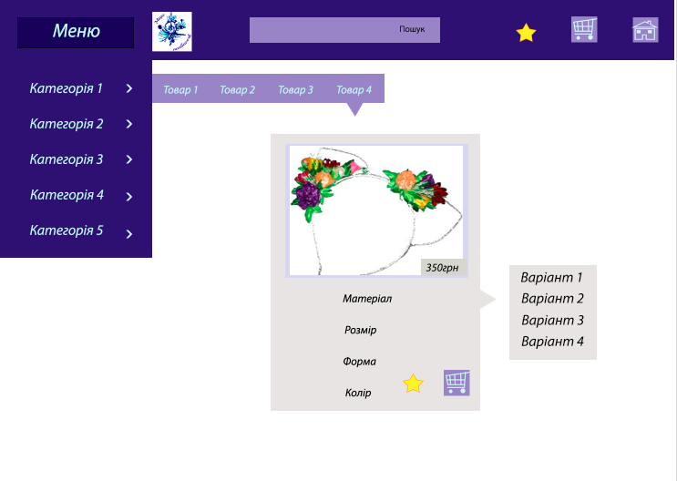

**Прототип інтерфейсу головної сторінки та меню для користувача. Вибір, пошук товару.**

**На цій сторінці розміщено логотип, стрічка пошуку, вподобане, кошик, меню, опис товару, вибір потрібних властивостей кожної характеристики.**

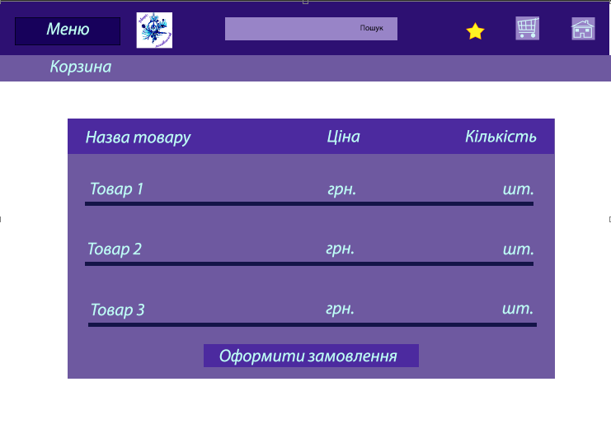

**На цій сторінці прототип інтерфейсу «Кошика». Де відображається верхнє меню, назва товару, ціна, кількість та кнопка «Оформити замовлення».**

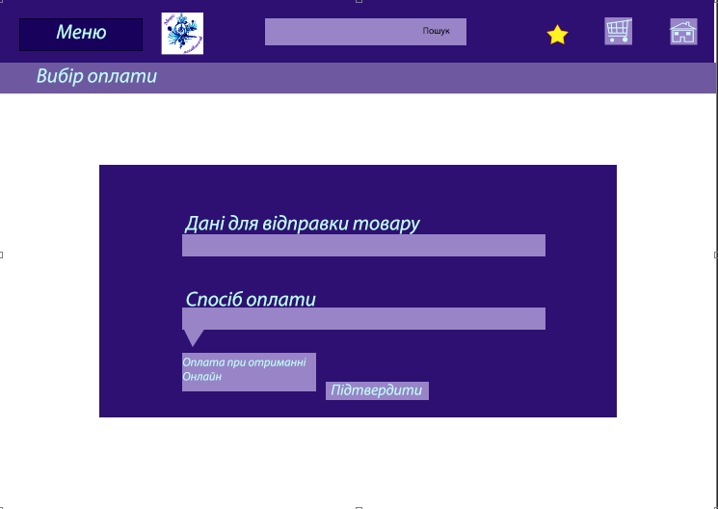

**Це прототип для оформлення замовлення. Тут знаходиться верхнє меню, та вікно, у якому вказуються дані для відправки, спосіб оплати та кнопка «Підтвердити».**

**Прототип інтерфейсу для адміністратора**

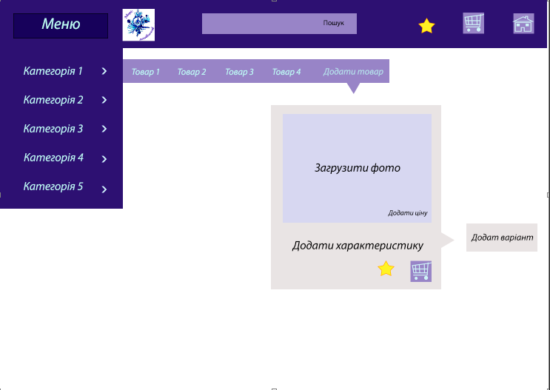

**Прототип сторінки головного меню для адміністратора. Тут виконується додавання нового товару. На сторінці знаходиться верхнє меню, звичайне меню, опис товару з фото, де адміністратор загружає фото, вказує ціну, додає характеристики і можливі варіанти.**

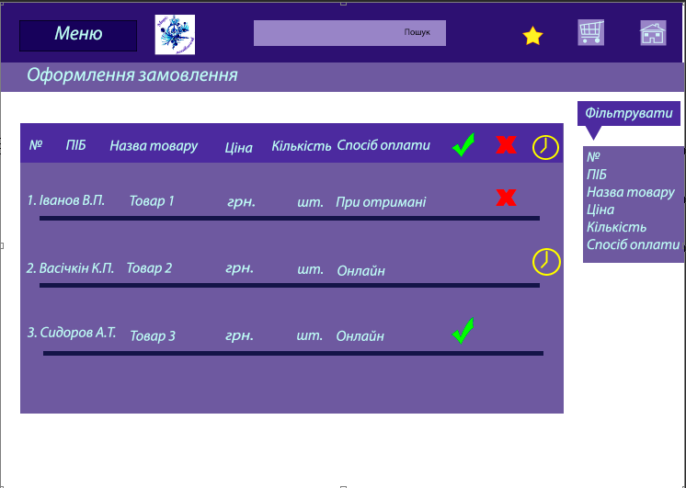

**Прототип сторінки обробки замовлень. Тут розміщено верхнє меню, таблиця, яка містить порядковий номер, ПІБ, назву товару, ціну, кількість, Спосіб оплати та три стани замовлення: оброблено, відмінено, затримано. А також кнопка «Фільтрувати»**

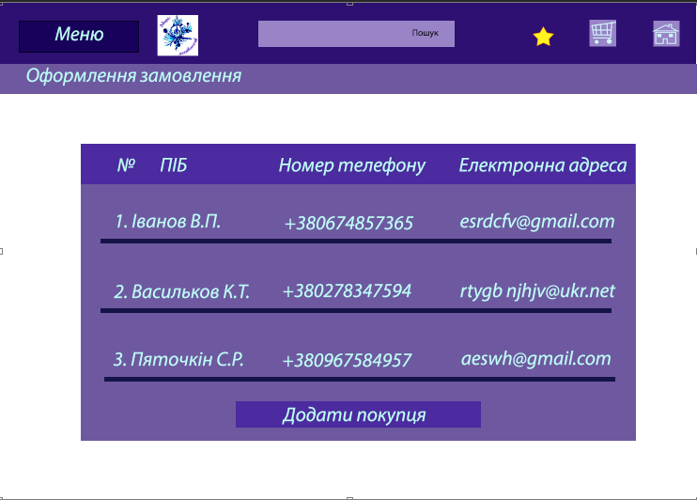

**База даних клієнтів, для підтвердження замовлень та додавання в базу клієнтів. Тут розміщено верхнє меню, таблиця, що містить номер, ПІБ, номер телефону, електрону адресу та кнопку «Додати покупця».**